**ШРИФТ**

font: [font-style||font-variant||font-weight||font-stretch] font-size [/line-height] font-family

font-family: arial, tahoma, calibri;

**Підключення шрифта**

Підключити шрифт можна 2-ма способами:

* По посиланню, наприклад з <https://fonts.google.com/>
* Через @-правило font-face

**1й варіант**

Переходимо наприклад на ось такий шрифт: <https://fonts.google.com/specimen/Roboto>

**2й варіант**

*@font-face*{  
 font-family: ім`я;  
 src:url(path to font);  
}

font-size: 22px; (розмір шрифта)  
font-weight:300; (100-900) (жирність шрифта)  
font-style: normal(стандарт)  
 italic (курсив)  
 oblique (машинний курсив)  
font-variant: normal;  
 small-caps;  
font-stretch:  
 ultra-condensed | extra-condensed | condensed | semi-condensed |  
 normal | semi-expanded | expanded | extra-expanded | ultra-expanded

**ТЕКСТ**

text-align: left | center | right | justify; (вирівнювання тексту)  
line-height: 20px ; (висота рядка)  
letter-spacing: 12px; (відступ між буквами)  
word-spacing: 6px; (відступ між словами)  
text-decoration: underline (текст підкреслений)  
 overline (лінія над текстом)  
 line-through (текст закреслений)  
text-indent: 10px; (відступ пешого рядку, абзац)  
text-transform: uppercase (всі букви в вехньому реєстрі)  
 lowercase (всі букви в нижньому реєстрі)  
 capitalize (всі слова починаються з великої букви)

**Шрифтові іконки**

Font awesome – іконочний шрифт.

Завантажити його можна безкоштовно з сайту -

<https://fontawesome.com/how-to-use/on-the-web/setup/hosting-font-awesome-yourself>

Після завантаження, необхідно помістити розархівовні частини в папку з вашим сайтом

Наступним кроком – є під’єднання файлів

**1й спосіб:** Під’єднання, як звичайний цсс-файл

<!DOCTYPE *html*>  
<html *lang*="en">  
<head>  
 <meta *charset*="utf-8">  
 <title>Section</title>  
 <link *href*="/your-path-to-fontawesome/css/all.css" *rel*="stylesheet"> *<!--load all styles -->*</head>  
<body>  
 <i *class*="fas fa-user"></i> *<!-- uses solid style -->* <i *class*="far fa-user"></i> *<!-- uses regular style -->* <i *class*="fal fa-user"></i> *<!-- uses light style -->  
 <!--brand icon-->* <i *class*="fab fa-github-square"></i> *<!-- uses brands style -->*</body>  
</html>

**ВАЖЛИВО!!!!** Прописати вірний шлях до файлів.

**2й спосіб:** Під’єднання безпосередньо до css-файлу за допомогою наступного синтаксису

*@import* url("font-awesome.min.css");

**ВАЖЛИВО!!!!**в даному випадку файл font-awasome.min.css лежить у тій самій папці, що і головна css до якої він під’єднаний, тому не забувати прописувати вірний шлях.

**3й спосіб:** Під’єднання через посилання на зовнішньому сервері.

*@import* url("https://cdnjs.cloudflare.com/ajax/libs/font-awesome/5.11.2/css/fontawesome.min.css");

Але пам’ятайте, що існує певний ризик у разі проблем із зовнішнім сервером, іконки на вашому сайті відключаються.

Щоб розмістити іконку необхідно спочатку обрати яку саме іконку ви бажаєте використати

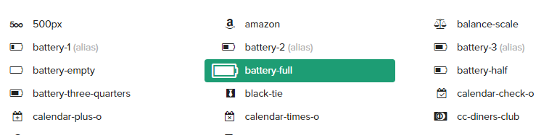

Клікнути на неї, та подивитись яким саме класом вона описується:

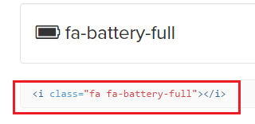

За звичай використовують тег <i>.

Щоб зробити іконку більшою, необхідно ще додати fa-?x , де ? – від 2-5.

<i *class*="fa fa-battery-full fa-3x"></i>

**Шрифтові іконки:**

<https://fontawesome.com/>

<https://iconscout.com/unicons#start>

**Background**

background-image: url(path to pic);  
background-size: x y;  
background-size: 100px auto;  
background-repeat: repeat; repeat-x | repeat-y | no-repeat |  
background-position: x y;  
 x - left | center | right (число)  
 y - top | center | bottom (число)  
background-position: 250px bottom;  
backround-color: колір;  
background: linear-gradient(to top, #000, #fff);  
background: linear-gradient(-45deg, #000, #fff);

**Лінійний градієнт**

http://htmlbook.ru/files/images/css3/lgradient4.png

Градієнтом називають плавний перехід від одного кольору до іншого, причому самих кольорів і переходів між ними може бути декілька.

Окремої властивості для додавання градієнта немає, оскільки він вважається фоновим зображенням, тому додається через властивість background-image або універсальна властивість background.

У самому простому випадку з двома кольорами продемонстрованому в прикладі 1 спочатку пишеться позиція, від якої буде починатися градієнт, потім початковий і кінцевий колір.

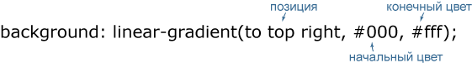

Для запису позиції спочатку пишеться **to**, а потім додаються ключові слова **top, bottom і left, right**, а також їх поєднання. Порядок слів не важливий, можна написати **to left top** або **to top left**. Зверху наведені різні позиції і тип отримуваного градієнта для квітів #000 і #fff, інакше від чорного до білого.

Замість ключового слова допускається задавати кут нахилу градієнтної лінії, який показує напрямок градієнта. Спочатку пишеться позитивне або негативне значення кута, потім до нього злито додається deg.

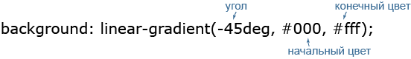

Для створення складних градієнтів двох кольорів вже буде недостатньо, синтаксис дозволяє додавати їх необмежену кількість, перераховуючи кольору через кому. При цьому можна використовувати прозорий колір (ключове слово transparent), а також напівпрозорий за допомогою формату RGBA.

**background-attachment**

Властивість background-attachment встановлює, чи буде прокручуватися фонове зображення разом з вмістом елементу.

background-attachment: fixed | scroll | local[, fixed | scroll | local];

**background-blend-mode**

Визначає режим накладання фонового зображення на фоновий колір або інші фонові зображення. Припустимо вказувати кілька значень через кому, при цьому вони будуть застосовуватися до фоновим зображенням, перерахованих в background-image, в тому ж порядку.

background-blend-mode: normal | multiply | screen | overlay | darken | lighten |  
 color-dodge | color-burn | hard-light | soft-light | difference |   
 exclusion | hue | saturation | color | luminosity

**background-clip**

Визначає, як колір фону або фонова картинка повинна виводитися під кордонами. Ефект помітний при прозорих або пунктирних межах.

background-clip: [padding-box | border-box | content-box | text];

**background-origin**

Властивість background-origin визначає область позиціонування фонового малюнка. Це властивість не застосовується, коли значення background-attachment задано як fixed.

background-origin: [padding-box | border-box | content-box]  
 [, [padding-box | border-box | content-box]]

**Псевдокласс :hover**

Псевдоклас :**hover** під’єднаний до окремого елементу при наведенні курсору змінює його властивості.

**ВАЖЛИВО**!!!

Синтаксис псевдокласу наступний і тільки такий:

Елемент:**hover** – без пробілів!!!!

.*box*:*hover*{  
 color:red;  
}

Додаткові джерела:

<https://webref.ru/css/type/color>

<https://webref.ru/layout/learn-html-css/setting-backgrounds-and-gradients>

<https://webref.ru/course/css-advanced/gradients>

<https://www.w3schools.com/css/css_background.asp>

<https://webref.ru/css/type/text>

<https://www.w3schools.com/css/css_font.asp>

<https://www.w3schools.com/css/css_text.asp>

<https://webref.ru/css/hover>